**FLEXBOX - Alura**

**Transcrição**

Na última aula conseguimos organizar o rodapé. Nossa próxima tarefa será deixar o **Mapa de Cursos** com a seguinte aparência:

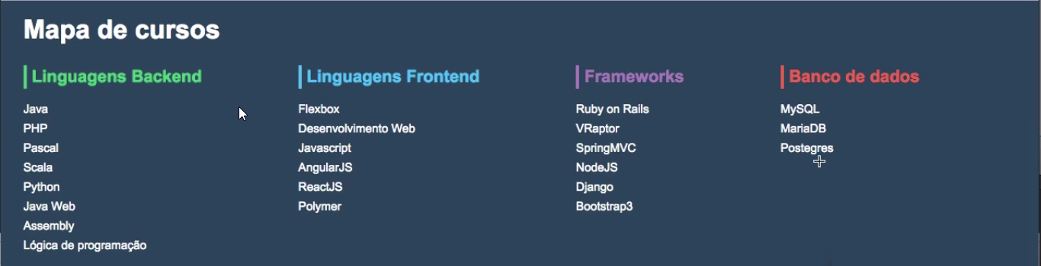

Mas, por enquanto, nossa página está da maneira que aparece na imagem abaixo:



Vamos observar através do Inspect os objetos que compõem o código do rodapé. Assim, descobrimos que a nav engloba um título e diversos links, que o título h4ocupa um bloco inteiro e que a ocupa apenas uma linha.

Para reorganizar os itens podemos utilizar o flex, mas ele naturalmente distribui os elementos lado a lado, então, é preciso indicar também qual fluxo deve ser seguido, no caso, o vertical. Portanto, acrescentaremos o elemento pai, o .rodapePrincipal-navMap-list, a display: flex e adicionamos também o flex-direction que indica a distribuição a ser seguida, a column (em colunas). No arquivo flexbox.css teremos:

.rodapePrincipal-navMap-list {

display: flex;

flex-direction: column;

}

E a página fica assim:



O layout ainda deve possuir uma parte azul muito menor! Para verificar qual o tamanho da parte original basta utilizar no Mac o "Ctrl + Shift + 4" e arrastar o mouse para medir:

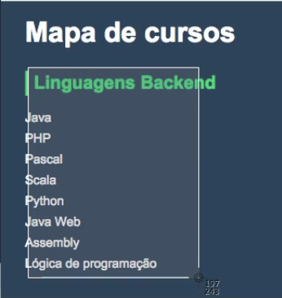

No caso, o quadrado possui aproximadamente 250 px. Assim, podemos setar essa altura no código:

.rodapePrincipal-navMap-list {

display: flex;

flex-direction: column;

height: 250px;

}

Ao fazer isso extrapolamos as alturas, assim, é preciso avisar de alguma forma que após acabar uma coluna deve haver uma quebra e passar para a próxima. Para que isso aconteça escrevemos flex-wrap: wrap:

.rodapePrincipal-navMap-list {

display: flex;

flex-direction: column;

flex-wrap: wrap;

height: 250 px;

}

Ao fazer isso teremos o seguinte:

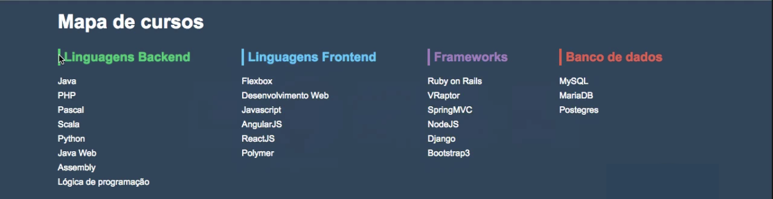

Não foi fácil?! É muito mais simples do que utilizar qualquer outra propriedade de posicionamento! O flex facilita muitíssimo a nossa vida!

Um atalho que junta as duas propriedades de distribuição e a de quebra é a flex-flow e para ele passamos a direção, column, e a quebra, wrap: flex-flow: column wrap.